Od: Drahomíra Nečasová <ekonom@smmk.cz>

Odesláno: 17. ledna 2018 10:40

Komu: 'sedrla@sedrla.cz'

**Předmět: Potvrzení Fakturace 2017 pro RS**

Důležitost: Vysoká

Dobrý den,

prosím o emailové potvrzení Fakturace za rok 2017 viz níže.

Drahomíra Nečasová

Služby města Moravský Krumlov, přísp. org.

Zámecká 17, 672 01 Moravský Krumlov

telefon: 515 322 429

e-mail: ekonom@smmk.cz

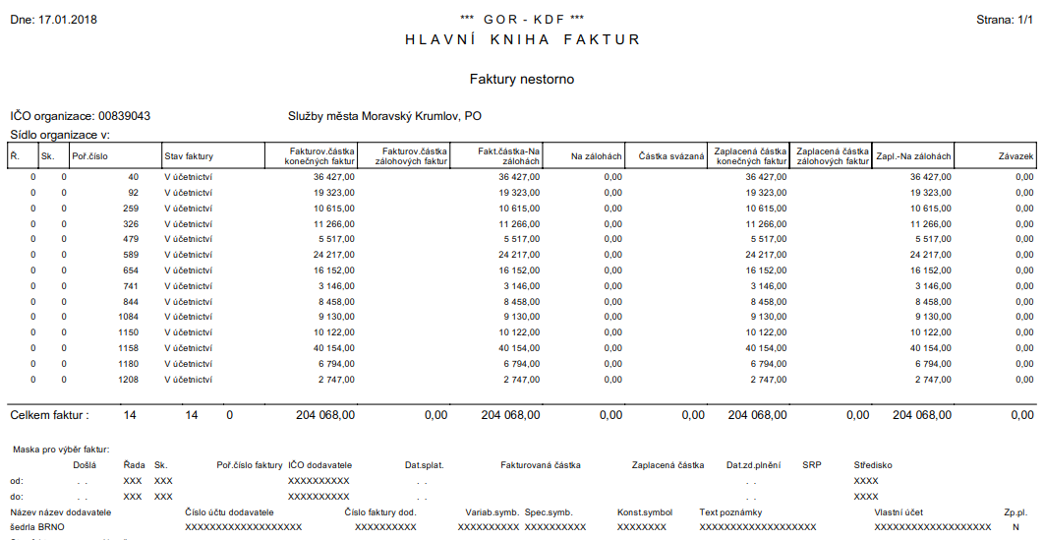

Od: Marie <marie.bene@seznam.cz>

Odesláno: 18. ledna 2018 10:23

Komu: ekonom@smmk.cz

Předmět: fakturace

Dobrý den, zkontrolovala jsem Vámi odeslaný přehled faktur firmy Petr Šedrla Elektromontáže, s.r.o. za

r. 2017. Souhlasí s naší evidencí – Benešová Marie – účetní.